 | Министерство образования и науки Российской Федерации  Федеральное государственное автономное образовательное учреждение высшего образования  «Уральский федеральный университет имени первого Президента России Б. Н. Ельцина»

Институт радиоэлектроники и информационных технологий – РтФ

Лабораторная работа № 6 «Основы работы с RabbitMQ»

Выполнил:
Резов Дмитрий РИМ-150950

г. Екатеринбург
2025 г.
Оглавление
Введение 3
Цель работы: 3
Задачи: 3
Ход работы 4
1. Установка и проверка работы Docker 4
2. Изучение базовых команд Docker. 4
3. Запуск контейнера с PostgreSQL в изолированном режиме. 5
4. Подключение к БД через pgAdmin из второго контейнера. 6
5. Сохранение данных с помощью томов. 8
6. Перенос конфигурации контейнеров в Docker compose yaml. 9
Ответы на вопросы 11
Выводы 12

Введение

Цель работы:
Освоить основные принципы работы с брокером сообщений RabbitMQ в Python, изучить различные паттерны обмена сообщениями и научиться создавать распределенные приложения.

Задачи:
- Настройка контейнера с RabbitMQ.
- Подключение к очередям.
- Реализация обработки входящих заказов и продукции.
- Реализация продюсера данных.

Ход работы

Настройка контейнера с RabbitMQ.
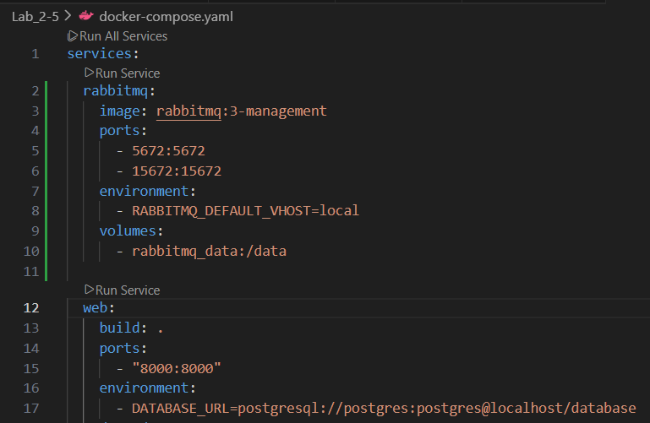
Рисунок 1 – Добавление RabbitMQ в docker-compose.
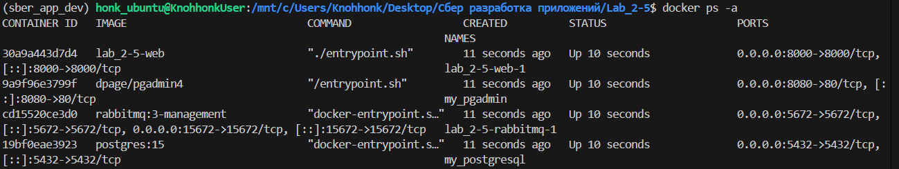
Рисунок 2 –Запуск docker-compose.

Подключение к очередям.
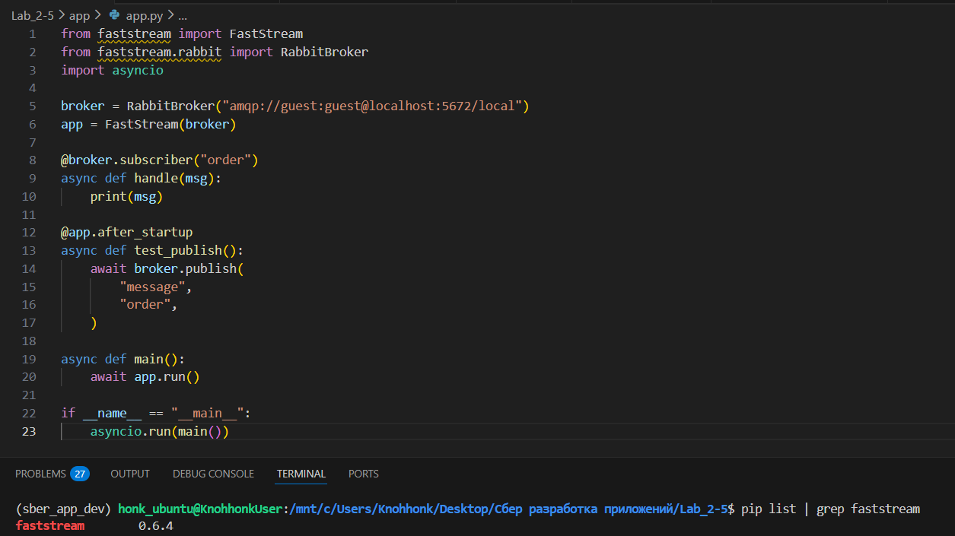
Рисунок 3 – Скрипт для подключения к очередям.
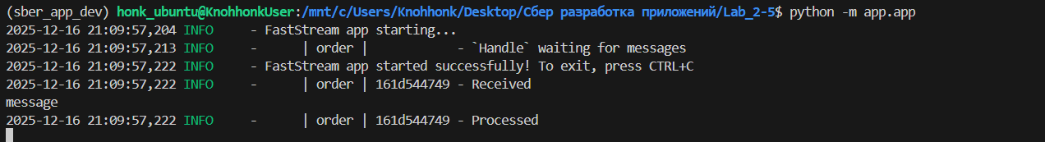
Рисунок 4 – Запуск скрипта.

Реализация обработки входящих заказов.
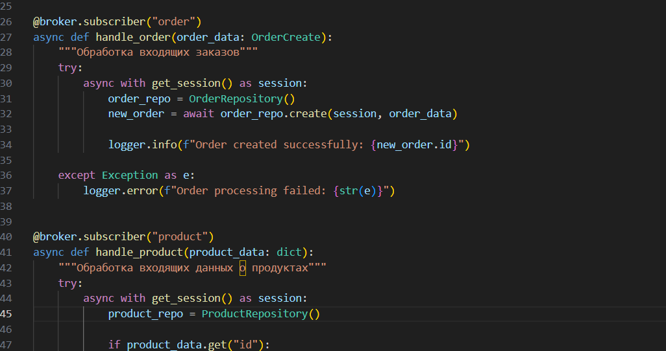
Рисунок 5 – Часть скрипта для прослушивания очередей и обработки событий.
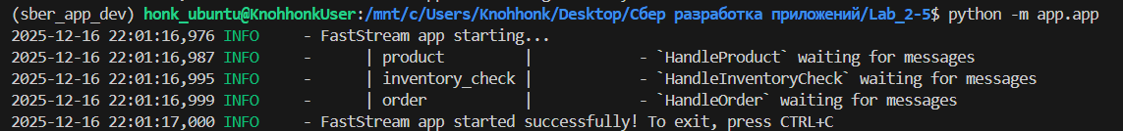
Рисунок 6 – Запуск скрипта для обработки событий.

Реализация продюсера данных.
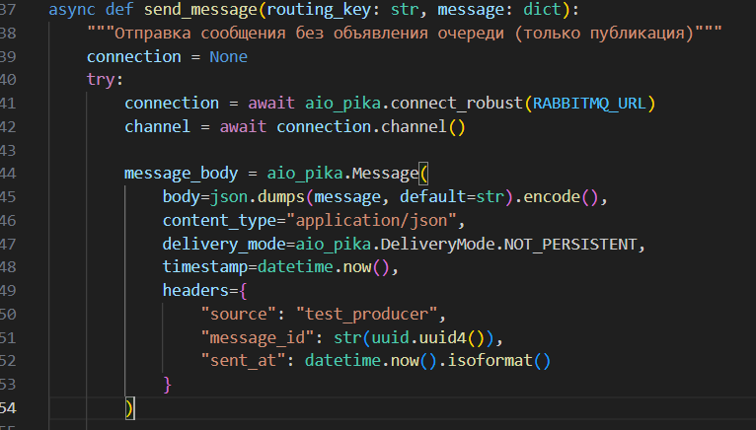
Рисунок 7 – Продюсер данных.

Ответы на вопросы
- Что такое AMQP? Каковы его основные преимущества?
Ответ: AMQP (Advanced Message Queuing Protocol) — открытый стандарт протокола для организации обмена сообщениями. Основные преимущества: надежная маршрутизация, кроссплатформенность, поддержка декуплинга компонентов и гарантированная доставка сообщений.
- В чем разница между очередями сообщений и шинами сообщений?
Ответ: Очереди сообщений реализуют модель «точка-точка», где сообщение обрабатывается одним потребителем. Шины сообщений поддерживают публикацию/подписку, позволяя одному сообщению доставляться нескольким подписчикам, и часто включают дополнительные функции: фильтрацию, маршрутизацию, интеграцию с разными системами.
- Как обеспечить надежную доставку сообщений в RabbitMQ?
Ответ: Для надежной доставки в RabbitMQ используются: подтверждения от издателя (publisher confirms), ручные подтверждения обработки (manual acknowledgements), персистентные сообщения и durable-очереди. Также применяется зеркалирование очередей в кластере.
- Что произойдет с сообщением, если consumer упадет во время обработки?
Ответ: если consumer упадет до отправки подтверждения (ack), сообщение вернется в очередь и будет повторно обработано (при настройке requeue). При автоматических подтверждениях сообщение может быть потеряно.
- Как обеспечить сохранность сообщений при перезапуске RabbitMQ?
Ответ: для сохранности сообщений при перезапуске RabbitMQ: объявлять durable-очереди, помечать сообщения как persistent, использовать зеркалирование (mirrored queues) и настроить корректное журналирование на диск.
- Что такое TTL (Time To Live) для сообщений и как его настроить?
Ответ: TTL (Time To Live) — время жизни сообщения в очереди. Настраивается через аргументы при объявлении очереди (x-message-ttl) или для отдельного сообщения (свойство expiration). После истечения срока сообщение удаляется или перенаправляется в DLX.

Выводы
В ходе работы мы научились работать с RabbitMQ, изучили базовые термины и команды. Научились работать с консьюмерами и продюсерами.

